《在线课堂》学习单
班级： 姓名：
单元 | 6年级上册数学第5单元
课题 | 组合图形的面积
温  故  知  新 | 1、写出长方形、正方形、三角形、平行四边形、梯形、圆的面积公式
自  主  攀  登 | 2、请你求出下图阴影部分的面积。  两个圆的半径都是1米。
稳  中  有  升 | 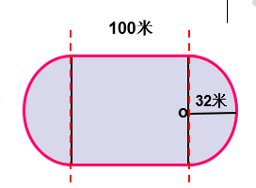  3、一个运动场如右图，两端是半圆形，中间是长方形。面积是多少平方米？
说句心里话

